Защитим будущее,
извлекая уроки из прошлого

УРОКИ, ИЗВЛЕЧЕННЫЕ ИЗ АВАРИИ
Дата происшествия: | 07.06.2017 | Мероприятия по локализации и устранению причин аварии:  - Проведение аварийно-восстановительных работ;  - До возобновления работ ООО «Стройгазсервис» получить ордер на право производства земляных работ на территории городского поселения Большие Вяземы Одинцовского района Московской области;  - ЦУ Ростехнадзора направить письмо в НП «Строительный Альянс Монолит» (саморегулирующая организация) о фактах нарушения ООО «Стройгазсервис» производства земляных работ при строительстве газопровода высокого давления;  - ООО «Стройгазсервис» совместно с организацией ГУП МО «Мособлгаз» определить все места пересечения коммуникаций вблизи д. Горловка. По результатам разработать мероприятия по сохранности сетей;  - Провести внеочередное приборное обследование газопроводов, расположенных вблизи д. Горловка, в том числе аварийных;  - ГБУ «КРОЦ» при возобновлении работ вблизи действующего газопровода организовать ежедневный обход;  - ООО «Стройгазсервис» провести внутрипроизводственное совещание с руководителями структурных подразделений, на котором обсудить результаты расследования аварии.  Извлеченные уроки:  Недопустимо проведение земляных работ в охранной зоне газопровода без согласования с газораспределительной организацией и присутствия на месте работ ее представителя.  Организация, эксплуатирующая сети газораспределения и газопотребления обязана обеспечивать их сохранность в течение срока эксплуатации.  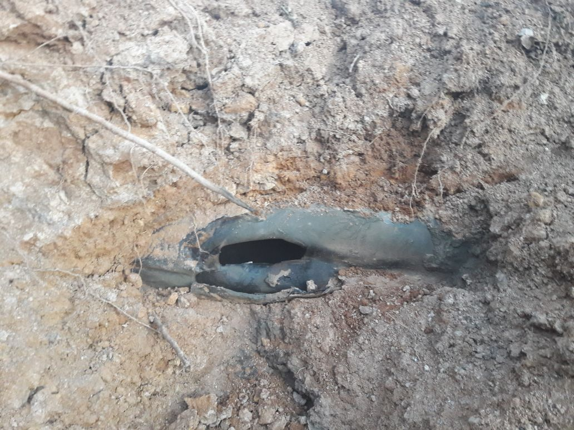  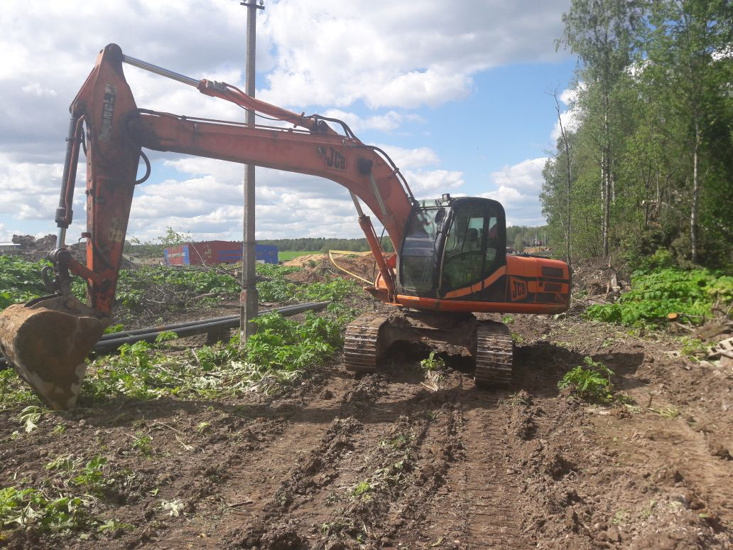
Наименование организации: | ГБУ «КРОЦ»
Ведомственная принадлежность: | Департамент труда и социальной защиты населения города Москвы
Место аварии: | Подземный распределительный стальной газопровод высокого давления II категории (Р<0,6 МПа) Ду 219 мм, проложенный  к котельной ГБУ «КОРЦ» и для газоснабжения ж/д д. Горловка, Одинцовского района.
Вид аварии: | Повреждение, разрушение ТУ
Краткое описание аварии:
При проведении земляных работ по строительству ЦКАД строительной организацией ООО «Стройгазсервис» экскаватором «JCB 220» поврежден подземный распределительный стальной газопровод высокого давления II категории Р<0,6 МПа Ду 200, с выбросом природного газа в атмосферу. Воспламенения газа не произошло.

Последствия аварии:
(в т.ч. наличие пострадавших, ущерб)
Пострадавших нет. В результате аварии было отключено от газоснабжения 13 жилых домов и котельная ГБУ «КОРЦ».
Экономический ущерб составил 1379,833 тыс. руб.

1. Технические причины аварии:
1.1. Механическое разрушение наружного распределительного стального газопровода высокого давления зубом ковша экскаватора при проведении земляных работ по строительству ЦКАД .

2. Организационные причины:
2.1. Проведение работ в охранной зоне подземного газопровода без письменного разрешения организации, эксплуатирующей газораспределительные сети;
2.2. Отсутствие строительного контроля и технического надзора со стороны подрядчика, за соблюдением требований безопасности при проведении земляных работ в охранной зоне газопровода;
2.3. Начало проведения земляных работ без получения ордера на право производства работ на территории городского поселения Большие Вяземы Одинцовского района Московской области;
2.4. Начало проведения земляных работ без представителей Кубинской РЭС филиала ГУП МО «Мособлгаз» «Одинцовомежрайгаз»;
2.5. Начало проведения земляных работ без представителей эксплуатирующей организации ГБУ «КРОЦ»;
2.6. Не определено фактическое местоположение действующего газопровода в местах пересечения с вновь прокладываемым газопроводом.

